





TRUE





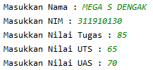

Y

Perulangan = False

T

